VLTAVSKÁ FILHARMONIE
– nové národní hudební centrum –
Vltavská filharmonie z dílny dánského architektonického studia Bjarke Ingels Group, které v roce 2022 zvítězilo v mezinárodní architektonické soutěži vypisované hl. m. Prahou, bude koncertním sálem špičkové kvality 21. století a otevřeným živým kulturním centrem. Stane se zosobněním české hudební tradice a novým kulturním symbolem Prahy a celé České republiky.
Vltavská filharmonie v kostce:
Projekt tvoří: | Hudební sály  (hlavní pro 1800 diváků, malý pro 550 diváků, multifunkční pro 500 sedících a 1200 stojících diváků + školní sál pro 200 diváků)
Kreativní hub
(Hudební oddělení Městské knihovny, zkušebny a nahrávací studia, edukační prostory)
Zázemí pro umělce
(pro dva rezidenční symfonické orchestry a hostující účinkující, zkušebna orchestru využitelná i pro hosty)
Zázemí pro návštěvníky
(vstupní foyer s kavárnou a občerstveními, bistro a restaurace na střeše budovy, pobytové střešní terasy, jednotlivé foyer před hudebními sály)
Veřejný prostor
(pobytová střecha a velkorysé náměstí s promenádou podél Vltavy)
Kompletní dopravní a technická infrastruktura
(příprava parcely pro výstavbu budovy dle Územní studie Holešovice – Bubny - Zátory, zprostupnění území a svedení silniční dopravy pod zem)
Iniciátor projektu: | Hlavní město Praha
Aktuální stav projektu (9/2024): | Kompletně dopracovaná architektonická studie (ve 100 %)
Architekt: | Bjarke Ingels Group (Dánsko) + Afry (Česká republika)
Projektový management: | Delta Projektconsult + JE Group + Fetters management
Plánované zahájení výstavby: | 2027
Plánované dokončení výstavby: | 2032
Plánované uvedení do provozu: | 2033
Odhadované náklady stavba VF: | 11,65 miliardy Kč  (cenová aktualizace provedena v 9/2024)
Odhadované náklady na související projekty v území dle Územní studie: | 4,8 mld Kč
V tuto chvíli odhadované náklady na připravované investiční procesy v území CELKEM (vč. VLF) | 23 mld Kč

Proč nová budova filharmonie?
- Špičkové hudební zázemí. Hudební síně využívané dnes (Rudolfinum a Obecní dům) byly postaveny před 110 lety a dnes hudební produkci nevyhovují svou omezenou kapacitou, akustickými možnosti i zázemím pro hudebníky i návštěvníky.

- Živoucí kulturní centrum. Ambicí Prahy je být nejen městem historických památek, ale také inspirativním centrem živé kultury v národním a evropském kontextu. Nová budova filharmonie je nutným předpokladem proto, aby se tato ambice mohla uskutečnit.

- Národní kulturní symbol. Vltavská filharmonie bude otevřený kulturní a kreativní prostor sloužící denně nejen Pražanům, ale návštěvníkům ze všech koutů České republiky.

- Architektonická dominanta Prahy. Díky výjimečnému návrhu dánského architektonického studia Bjarke Ingels Group se budova Vltavské filharmonie zařadí mezi pražské dominanty, které jsou navštěvované nejen obyvateli Prahy, ale i turisty z českých regionů a ze zahraničí.

- Impuls pro městský rozvoj. Výstavba budovy filharmonie využije nové urbanistické řešení Vltavské a odemkne potenciál dnes nevyužitého rozvojového území Holešovice – Bubny – Zátory. Odstartuje vznik nové městské čtvrti pro 25.000 obyvatel v širším centru Prahy.

Proč Vltavská?
- Nejlepší výběr ze 30 možných lokalit. Jedná se o poslední volnou prestižní parcelu u Vltavy. Umístění stavby Vltavské filharmonie umožní koncepčně vyřešit urbanistický rozvoj daného území a nastartovat jeho transformaci.

- Výborná dopravní dostupnost. Vltavská je skvěle dostupná jak městskou i meziměstskou hromadnou dopravou (metrem, tramvajemi, vlaky) a osobními automobily (taxi, individuální doprava). Další úpravy dopravní obslužnosti jsou součástí komplexního urbanistického řešení celé čtvrti. Počítá se mimo jiné se svedením silniční dopravy pod zem, aby mohlo před budovou filharmonie vzniknout příjemné náměstí se zelení a s promenádou podél řeky. Správa železnic připravuje otevření vlakového nádraží Praha Bubny a vltavská náplavka vybízí ke zřízení zastávky říční tramvaje.

- Reprezentativní místo na břehu Vltavy. Stavební parcela se nachází pár kroků od řeky, podél které byly historicky umísťovány významné stavby (Národní divadlo, UMPRUM, Rudolfinum, Právnická fakulta, Anežský klášter). Ze střešní terasy a z nejvyšších pater ochozů budovy bude krásný výhled na Hrad a na pražské panorama.

- Transformace zanedbaného území v novou městskou čtvrť. Vltavská je dnes bohužel jen rušnou dopravní křižovatkou v širším centru Prahy. Nové urbanistické řešení a vybudování veškeré potřebné infrastruktury uvolní velký rozvojový potenciál této lokality a odstartuje proměnu obrovského brownfieldu Bubny-Zátory v novou pulsující městskou čtvrť.

Co Vltavská filharmonie na Vltavskou v roce 2033 přinese?
- Proměnu neprostupného území v udržitelný otevřený živý prostor
- Krásnou stavbu světové architektonické úrovně
- Kulturní centrum s celodenní pestrou programovou nabídkou
- Kultivovaný veřejný prostor s parkem a promenádou podél Vltavy
- Modernizaci stanice metra Vltavská (přímý výstup k filharmonii)
- Nové vlakové nádraží Praha – Bubny (SŽ již staví)
- Překrytí severojižní magistrály a zpřístupnění řeky Vltavy.

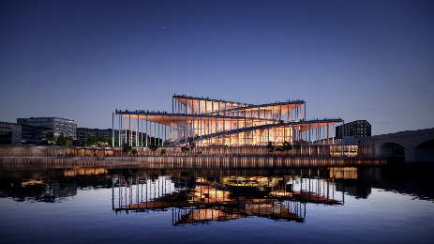 | 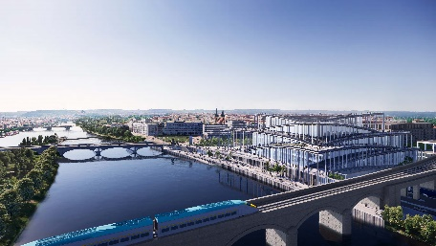
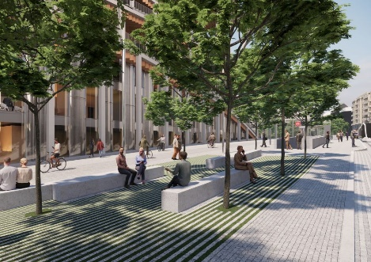 | 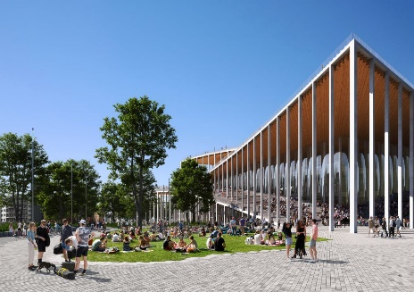
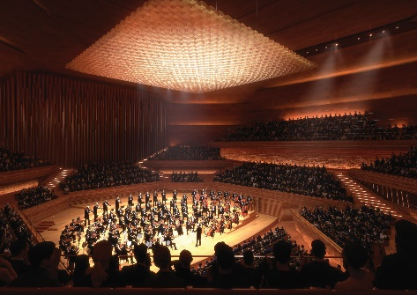 | 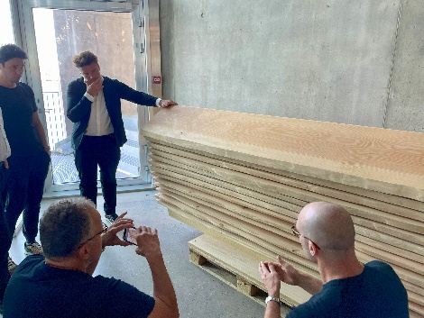
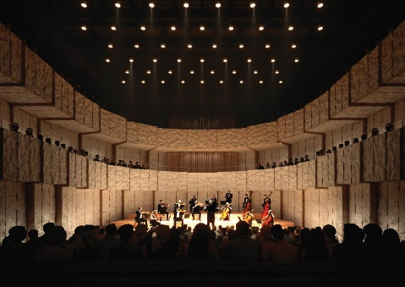 | 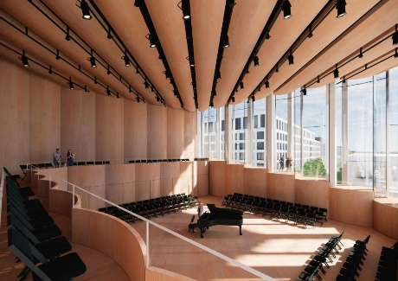
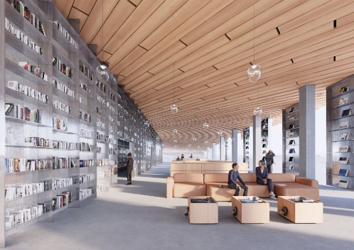

Stavební program Vltavské filharmonie
- Hudební sály. Moderní koncertní síň se špičkovou akustikou pro 1800 posluchačů, komorní sál pro 550 diváků, multifunkční sál pro multižánrové hudební produkce pro 500 posluchačů sedících a 1200 stojících a eventový/konferenční prostor pro 200 diváků.
- Kreativní hub. Hudební oddělení Městské knihovny v Praze, zkušebny a nahrávací studia, sál pro hudební edukační programy.
- Zázemí pro umělce. Zázemí pro oba rezidenční orchestry Českou filharmonii a Symfonický orchestr hl. m. Prahy FOK a pro hostující tělesa.
- Zázemí pro návštěvníky. Vstupní foyer a foyery sálů s kavárnami a občerstveními, vyhlídkové a pobytové terasy a dvě restaurace na pobytové střeše budovy.
- Veřejný prostor. Součástí urbanistického řešení je kultivovaný veřejný prostor se zelení na střeše budovy i v jejím okolí. V prostoru mezi nábřežím a budovou bude silniční doprava svedena pod zem, čímž vznikne přímý přístup k budoucí promenádě podél Vltavy.
Vltavskou filharmonii tvoří několik vzájemně komunikujících bloků, jejichž provozy se budou moci vzájemně doplňovat, spojovat, kombinovat, anebo budou fungovat samostatně. Díky tomu se Vltavská filharmonie stane živým kulturním a hudebním centrem po celý den, sedm dní v týdnu, 365 dní v roce.
Srdcem filharmonie budou hudební sály se zázemím pro umělce a s prostory pro návštěvníky. Neméně významný bude kreativní hub, jehož centrem se stane hudební knihovna. Kreativní činnost se bude dále rozvíjet ve zkušebnách, studovnách a edukačních prostorech využitelných pro všechny.
Pro oba tyto bloky bude ve Vltavské filharmonii vytvořeno kvalitní provozní, technické a technologické produkční zázemí.
Ve Vltavské filharmonii budou sídlit dva nejvýznamnější české symfonické orchestry – Česká filharmonie a Symfonický orchestr hl. m. Prahy FOK. Kvalitní zázemí zde najdou také všichni hostující účinkující a hudební formace.
Provoz budovy Vltavské filharmonie si nelze představit bez dostatečných kvalitních gastronomických služeb, které jednak nabídnou servis pro návštěvníky, umělce a zaměstnance a stejně tak zajistí služby pro eventy a ad hoc akce ve veřejném prostoru před budovou. Restaurace na pobytové střešní terase filharmonie nabídnou krásné výhledy na Hrad a pražské panorama.
Součástí stavebního programu je i prohlídková trasa, která návštěvníky provede celým objektem a dovolí jim nahlédnout i do prostor, kam běžně přístup není, například do zkušeben, nahrávacích studií a sálů v době zkoušek na představení.
Vltavská filharmonie není jen budova samotná. Neodmyslitelnou součástí je i venkovní veřejný prostor, který ji obklopuje a který s ní tvoří jeden celek. Bude to místo setkávání a budou se zde konat nejrůznější akce. Urbanistické řešení veřejného prostoru propojí budovu filharmonie s promenádou podél řeky Vltavy.
Pro kulturní budovu tohoto typu a významu je také velmi důležitá dopravní dostupnost. Součástí projektu je podzemní parkoviště, místa pro zastavení, nástup a výstup cestujících ze zájezdních autobusů a taxi. Počítá se také s prostory pro zásobování, dopravu účinkujících a jejich hudební techniky a pro stání přenosových vozů. Stávající silniční a tramvajová doprava bude svedena pod zem.
Projektový tým Vltavské filharmonie tvoří:
Martin Krupauer (vedoucí projektového týmu), Martin Gross (zástupce vedoucího a projektový manažer), Monika Habrová (zástupkyně vedoucího a projektová manažerka), Petra Hrubešová (projektová manažerka), Luboš Hapal (manažer koordinace projektů a externalit) a Martina Treščáková (tajemnice projektového týmu).
Projektový tým Vltavské filharmonie je součástí Pražské developerské společnosti, pod níž funguje jako samostatné oddělení.

Hlavní partneři, kteří na projektu Vltavské filharmonie spolupracují:
Architektonický návrh, generální projektant
Bjarke Ingels Group (Dánsko)
Lokální architekt
Afry (Česká republika)
Projektový management (správce stavby)
Sdružení firem Delta Projektconsult + JE Group + Fetters management
Akustika
Nagata Acoustics (Japonsko)
Aveton (Česká republika)
Ekola (Česká republika)
Osvětlení
Speirs Major (Velká Británie)
Divadelní technika
Theatre Projects (Velká Británie)
Gradiortech (Česká republika)
Fasádové inženýrství
Front (USA + Kanada)
Konstrukce a statika
Buro Happold (Velká Británie)
Němec Polák (Česká republika)
Udržitelnost + cost management
Grinity (Česká republika)
Krajinářská architektura
Bjarke Ingels Group (Dánsko)
Zdeněk Sendler (Česká republika)
Dopravní stavby
Systematica (Itálie)
Ateliér DUA, s.r.o. (Česká republika)

